MATEMATIKA 10. osztály

I. GYÖKVONÁS

Négyzetgyök

- Számítsd ki számológép nélkül a pontos értékét:

  - 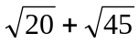
  - 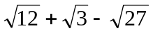;
  - 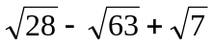;
  - 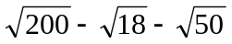

- Melyik a nagyobb?

  - 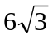 vagy 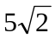;
  - 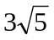 vagy 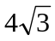;
  - 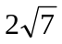 vagy 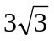;
  - 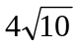 vagy 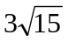;

- Számítsd ki számológép nélkül a pontos értékét:

  - 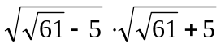;
  - 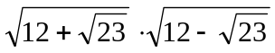;
  - 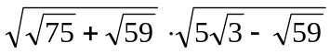;
  - 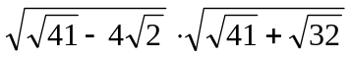;

- Gyöktelenítsd a törtek nevezőjét!

  - 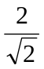;
  - 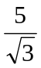;
  - 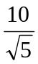;
  - 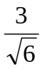;
  - 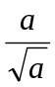;
  - 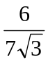;
  - 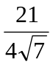;
  - 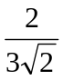;
  - 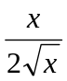;
  - 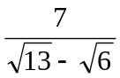;
  - 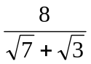;
  - 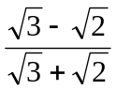

n-edik gyök

- Végezd el a következő gyökvonásokat! Indokold eredményeid a gyökvonás definíciója alapján!

  - 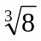;
  - 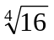;
  - 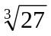;
  - 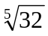;
  - 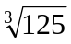;
  - 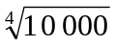;
  - 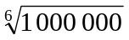

- Végezd el a következő gyökvonásokat!
(Kell tudni hozzá: 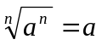, ha n páratlan; valamint
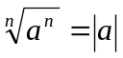, ha n páros.)

  - 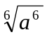;
  - 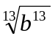;
  - 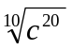;
  - 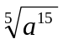

- Hozz ki a gyökjel elé, amit tudsz, majd vonj össze!

  - 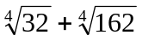;
  - 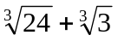

- Írd fel egyetlen gyökjellel a következő kifejezést és hozd a lehető legegyszerűbb alakra!

  - 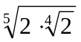;
  - 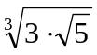;
  - ;
  - 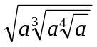

- Írd fel egyetlen gyökjellel a következő kifejezést, és hozd a lehető legegyszerűbb alakra!

  - 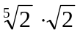;
  - 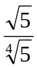;
  - 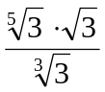;
  - 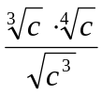

- Számítsd ki számológép nélkül a pontos értékét!

  - 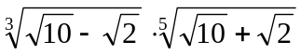;
  - 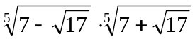

II. A MÁSODFOKÚ EGYENLET

- Oldd meg az egyenletet a valós számok halmazán!

  - 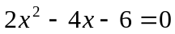;
  - 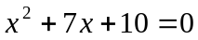;
  - –60+2x²–2x=0
  - 4x²–224+4x=0
  - 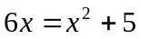;
  - 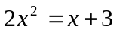;
  - 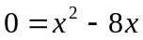;
  - 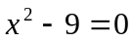;
  - 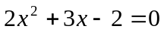;
  - 80–x²=x²+6x
  - 80+x(3x+8)=2x(x-5)
  - 27x–3x²–42=0
  - x²=4+3x
  - 18x–3x²–24=0
  - 16+2x²+18x=0
  - 6x–3x²+189=0
  - 200–20x–4x²=0

- Oldd meg a következő egyenleteket a valós számok halmazán!
  - (1+2x)(3–x)+x²=9
  - 9x²–9x+2=(3x-1)(3x-2)
  - 47–x(3x+4)=2(17–2x)–62
  - 10(x–2)+19=(5x–1)(1+5x)
  - (x–7)(x+3)+(x–1)(x+5)=102
  - (3x-4)²–(6x–7)²=0
  - 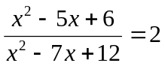
  - 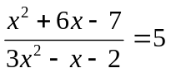
  - 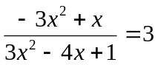
  - 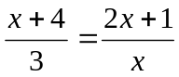
  - 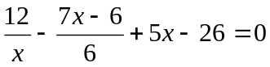
  - 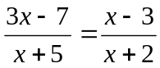

- Írj fel legalább két olyan másodfokú egyenletet (a lehető legegyszerűbb alakban), amelynek gyökei:
  - 5 és 2;
  - 7 és 4
  - 3 és –8;
  - –4 és 7;
  - –1 és –2;
  - 0 és –1
  - –3 és ;
  - –0,1 és –3!
Amelyikben nem egész számok az együtthatók, azt alakítsd egész együtthatóssá!

- Egyszerűsítsd a következő törteket!
  - 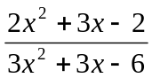;
  - 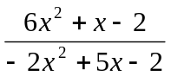;
  - 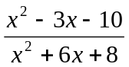;
- Oldd meg az alábbi magasabb fokú, másodfokúra visszavezethető egyenletet!
  - 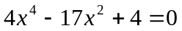;
  - 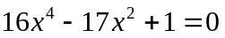
  - 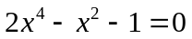
  - 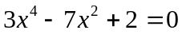
  - 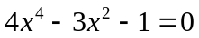
  - 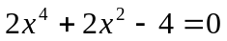;
  - 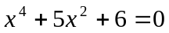;
  - 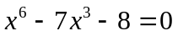
  - 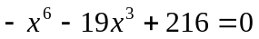;
  - 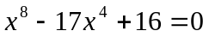
  - 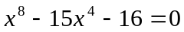

- Oldd meg az alábbi egyenlőtlenséget!
  - 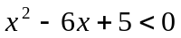;
  - 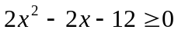;
  - 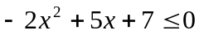;
  - 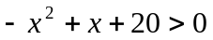;
  - 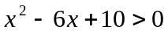;
- Oldd meg az alábbi egyenletet!
  - 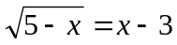;
  - 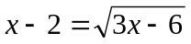;
  - 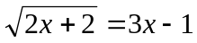;
  - 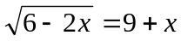;

III. HASONLÓSÁG

Hasonlóság: kék fgy.
Hasonló háromszögek:
1089 1090 1091 1092 1093 1094 1095 1107 1109 1112 1113 1114
Terület: 1458 1459 1460 1461
Kerületi, középponti szögek:
884 885 886 887 888 889 890 891 892 893 894 895
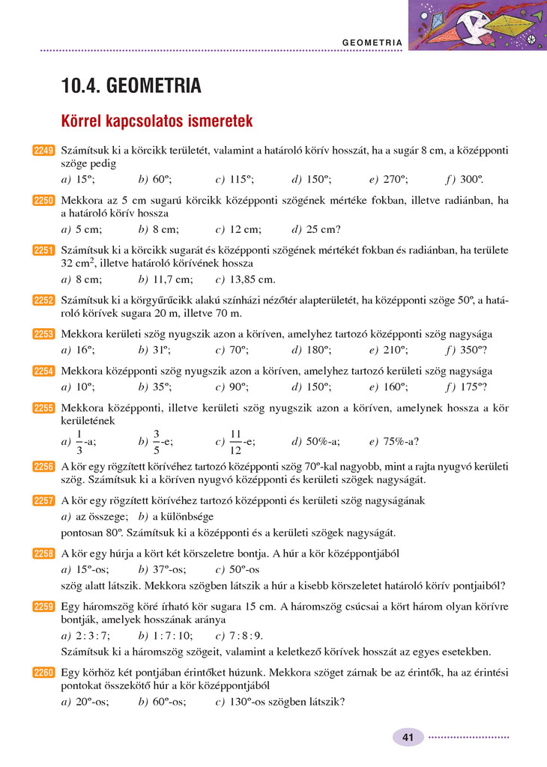

IV. TRIGONOMETRIA

Szögfüggvények használata derékszögű háromszögekben

- Egy derékszögű háromszög egyik befogója 10 cm, a vele szemközti szög 70°. Mekkorák az oldalai?

- Egy derékszögű háromszög átfogója 15 cm. A háromszög egyik hegyesszöge 42°10’-os. Mekkora a többi oldal?

- Egy 2 m hosszú létrát a falnak döntöttünk. A létra alja 1,3 m-re van a faltól. Mekkora szöget zár be a talajjal a létra?

- Egy torony árnyéka a vízszintes talajon 75m hosszú. Milyen magas a torony, ha a napsugarak a vízszintes talajtól számítva 60 fokos szögben esnek a talajra?

- Egy lejtő a vízszintessel 24°-os szöget zár be, és 2,8 m magasra visz. Mekkora a lejtő hossza és a vízszintesre eső vetülete?

- Mekkora az egyenlő szárú háromszög alapja, ha szára 5,6 cm, az alapon fekvő szögei 58°13’-esek?

- Egy egyenlő szárú háromszög alapja 12,5 cm, a szárszöge 52°-os. Mekkora a területe?

- Egy téglalap átlói 33°-os szöget zárnak be egymással. Rövidebbik oldala 5 cm. Mekkora a hosszabbik oldala és az átlói?

- Gergő szemmagassága a talajtól 175 cm-re van. Milyen magas az a fa, aminek tetejét 72°12’ emelkedési szögben, alját 13°30’ depressziószögben látja?

- 35 m távolságból egy épület egyik ablakának felső párkánya 40°2’, alsó párkánya 38°22’ emelkedési szögben látszik. Milyen magas az ablak?

Trig. egyenletek

- Oldjuk meg a következő egyenleteket (fokban és radiánban is):

  - sin x =0,5
  - sin x = -0,9
  - sin x = 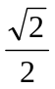
  - sin x = 1
  - sin x = 0
  - sin x = -1
  - sin x = 2
  - cos x =0,5
  - cos x = -0,6
  - cos x = 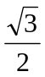
  - cos x = 1
  - cos x = 0
  - cos x = -1
  - cos x = -1,5
  - tg x = 0,7
  - tg x = -2,5
  - tg x = 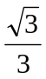
  - tg x = 1
  - tg x = 0
  - tg x = -1
  - tg x = -5
  - ctg x = 1,9
  - ctg x = -7,1
  - ctg x =
  - ctg x = 1
  - ctg x = 0
  - ctg x = -1
  - ctg x = -3

- Oldjuk meg a következő egyenleteket (fokban és radiánban is):

  - 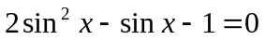
  - 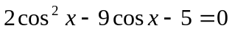
  - 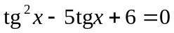

V. KOMBINATORIKA



